WooYun-2014-59940(正则-01)

<script>

var srcAllowDomain = ['sina\\.com\\.cn','weibo\\.com','sinaimg\\.cn'],urlAllowDomain = ['sina\\.com\\.cn','weibo\\.com','allyes\\.com', 'admaster\\.com\\.cn', 'miaozhen\\.com'];

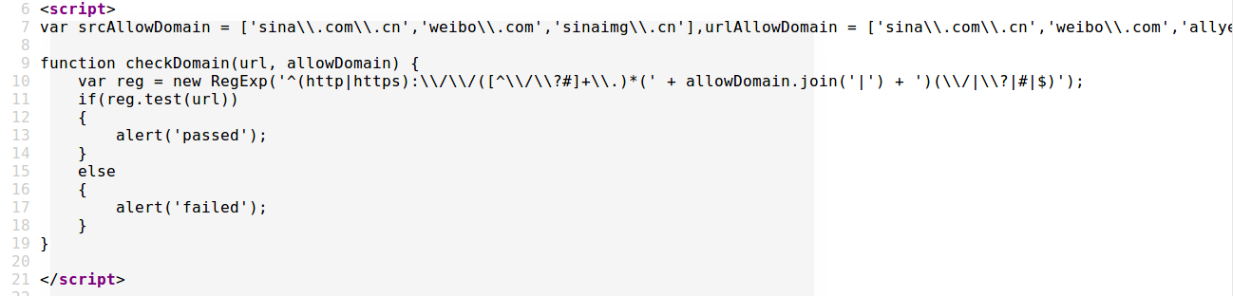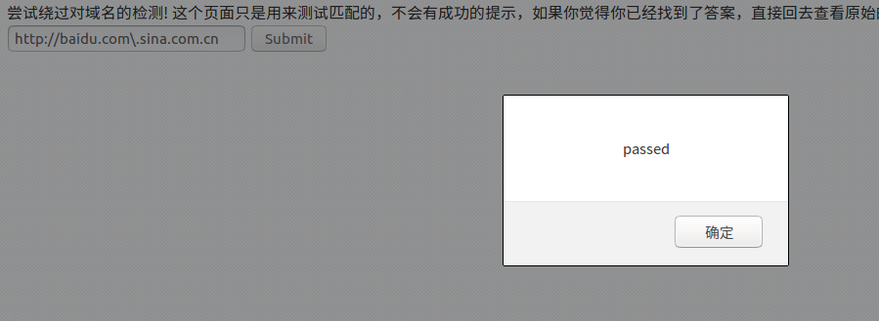看正则表达，正则限制了开头也限制了结尾，\.之后只要是在允许的域名内即可。

Payload：http|https://www.baidu.com\.sina.com.cn